
Začíname s programom LibreOffice
Kapitola 3
Používame štýly a šablóny
Použitie konzistentného formátovania dokumentov

Autorské práva
Tento dokument je duševným vlastníctvom dokumentačného tímu LibreOffice Copyright © 2014. Zoznam prispievateľov a prekladateľov je uvedený nižšie. Dokument je možné šíriť alebo upravovať v zmysle podmienok licencie GNU General Public License (http://www.gnu.org/licenses/gpl.html), verzia 3 alebo novšia, alebo v zmysle podmienok Creative Commons Attribution License (http://creativecommons.org/licenses/by/4.0/), verzia 4.0 alebo novšia.
Všetky ochranné známky uvedené v tejto príručke patria ich vlastníkom.

Prispievatelia
John A Smith Jean Hollis Weber Hazel Russman
Martin Saffron Ron Faile Jr. Bruce Byfield

Spätná väzba
Prípadné pripomienky k obsahu posielajte v slovenskom jazyku do mailovej diskusie používateľov LibreOffice users@sk.libreoffice.org.
Upozornenie: Všetko, čo pošlete do mailovej diskusie, vrátane e-mailovej adresy a akýchkoľvek iných osobných informácií, ktoré sú uvedené v správe, je verejne archivované a nemôže byť dodatočne odstránené.

Poďakovanie
Táto kapitola bola vytvorená na základe kapitoly 3 knihy Začíname s OpenOffice 3.3. Prispievatelia do tejto kapitoly sú:
Jean Hollis Weber Michele Zarri Agnes Belzunce
Daniel Carrera Peter Hillier-Brook Peter Kupfer
Gary Schnabl Janet Swisher

Dátum vydania a verzia programu, pre ktorú je kniha určená
Anglický originál bol vydaný 4. apríla 2014. Kniha je určená pre LibreOffice 4.2.

Slovenský preklad
Slovenský preklad bol zverejnený 28. júla 2014.
Preklad textu: Peter Mráz a Miloš Šrámek
Kontrola prekladu: Miroslav Fikar a Ladislav Svacula
Snímky obrazovky a grafika: Andrej Kapuš
Text bol preložený pomocou CAT nástroja OmegaT – http://omegat.org. O postupe prekladu sa viac dozviete na stránke https://code.google.com/p/sk-libreoffice-guides/.

Poznámka pre používateľov systému Mac
Niektoré klávesové skratky a položky ponuky sú v systéme Mac iné ako v systémoch Windows a Linux. V nasledujúcej tabuľke sa nachádzajú najdôležitejšie rozdiely, ktoré sa vzťahujú na informácie v tejto príručke. Podrobnejší zoznam sa nachádza v Pomocníkovi aplikácie.
Windows alebo Linux | Ekvivalent pre Mac | Účinok
Nástroje > Možnosti | LibreOffice > Nastavenia | Otvorí nastavenia s možnosťami
Pravé kliknutie | Ctrl+kliknutie a/alebo pravé kliknutie v závislosti na nastavení počítača | Otvorí kontextovú ponuku
Ctrl (Control) | ⌘ (Command) | Používa sa s inými klávesmi
F5 | Shift+⌘+F5 | Otvorí sa Navigátor
F11 | ⌘+T | Otvorí sa okno Štýly a formátovanie.

Obsah
Autorské práva 2
Prispievatelia 2
Spätná väzba 2
Poďakovanie 2
Dátum vydania a verzia programu, pre ktorú je kniha určená 2
Poznámka pre používateľov systému Mac 2
Čo je šablóna? 5
Čo sú štýly? 5
Použitie štýlov 6
Použitie okna Štýly a formátovanie 6
Používanie vyplňovacieho režimu 7
Použitie zoznamu Použiť štýl 7
Používanie klávesových skratiek 8
Úprava štýlov 8
Zmena štýlu pomocou dialógového okna Štýl 9
Aktualizovanie štýlu z výberu 9
Automatická aktualizácia 9
Aktualizovanie štýlov z dokumentu alebo šablóny 9
Vytvorenie nových (vlastných) štýlov 10
Vytvorenie nového štýlu pomocou dialógového okna Štýl 10
Vytvorenie nového štýlu z výberu 10
Vytváranie štýlu presunutím myšou 10
Kopírovanie štýlov z dokumentu alebo šablóny 11
Odstraňovanie štýlov 12
Používanie šablón na vytváranie dokumentu 12
Vytváranie šablón 13
Vytváranie šablóny z dokumentu 13
Vytváranie šablóny pomocou sprievodcu 13
Úprava šablóny 14
Aktualizovanie dokumentu zo zmenenej šablóny 15
Pridávanie šablón získaných z iných zdrojov 15
Inštalovanie jednotlivých šablón 15
Inštalovanie viacerých šablón 16
Nastavenie predvolenej šablóny 16
Nastavenie šablóny za predvolenú 16
Obnovenie predvolenej šablóny 16
Prepojenie dokumentu s inou šablónou 17
Spravovanie šablón 17
Vytvorenie priečinku pre šablóny 17
Odstránenie priečinku pre šablóny 18
Presúvanie šablóny 18
Odstránenie šablóny 18
Importovanie šablóny 18
Exportovanie šablóny 19
Príklady použitia štýlov 19
Definovanie odlišnej prvej strany pre dokument 19
Rozdelenie dokumentu na kapitoly 19
Zmena orientácie strany vo vnútri dokumentu 20
Rozdielne hlavičky na pravých a ľavých stranách 20
Nastavenie automatického zalomenia strán 20
Automatické vytvorenie obsahu 20
Definovanie postupnosti štýlov odsekov 20

Čo je šablóna?
Šablóna je vzor, ktorý používame na vytvorenie iných dokumentov. Šablónu môžeme využiť napríklad na vytvorenie vzoru obchodnej správy s logom firmy na prvej strane. Nové dokumenty vytvorené z tejto šablóny potom budú mať na prvej strane logo spoločnosti.
Šablóny môžu obsahovať čokoľvek, čo obsahuje bežný dokument: text, obrázky, sadu štýlov a informácie nastavené používateľom, ako sú merné jednotky, jazyk, predvolená tlačiareň a prispôsobenie panelov a ponúk.
Všetky dokumenty v balíku LibreOffice sú vytvárané na základe šablón. Môžeme vytvoriť špecifickú šablónu pre každý typ dokumentu (text, tabuľku, grafiku a prezentáciu). Ak neurčíme šablónu pri vytváraní nového dokumentu, dokument sa vytvorí podľa predvolenej šablóny pre daný typ dokumentu. Ak nie je určená predvolená šablóna, LibreOffice použije prázdnu šablónu pre ten typ dokumentu, ktorá je nainštalovaná s LibreOffice. Viac informácií sa nachádza v časti „Nastavenie predvolenej šablóny“ na strane 18.

Čo sú štýly?
Štýl je predvolená sada formátov, ktorú je možné aplikovať na vybrané strany, text, rámce a iné prvky v dokumente, keď chceme rýchlo zmeniť ich vzhľad. Keď použijeme štýl, častokrát to znamená, že aplikujeme celú sadu formátovaní naraz.
Veľa ľudí ručne bez použitia štýlov formátuje odseky, slová, tabuľky, rozloženie strany a ďalšie časti svojho dokumentu. Vytvárajú tak dokumenty podľa fyzických vlastností. Napríklad, ručne nastavujú druh písma, veľkosť písma a priame formátovanie ako tučné písmo alebo kurzívu.
Štýly sú logické vlastnosti. Používanie štýlov znamená to, že prestaneme hovoriť „veľkosť písma 14pt, Times New Roman, tučné, na stred“ ale povieme len „Nadpis“ pretože máme definovaný štýl prvku „Nadpis“, ktorý má spomínané charakteristiky. Inými slovami, používanie štýlov znamená, že prenášame dôraz z toho, ako má text (strana alebo iný prvok) vyzerať, na to, čo daný text je.
Štýly zlepšujú konzistenciu dokumentu. Umožňujú tiež veľmi rýchlo urobiť rozsiahle zmeny vo formátovaní. Napríklad, ak sa rozhodneme zmeniť odsadenie odsekov alebo zmeniť písmo nadpisov. Pri veľkých dokumentoch to môže znamenať, že musíme spraviť zmeny na desiatkach alebo stovkách miest. Na rozdiel od toho, ak požívame štýly, môže postačovať jediná zmena.
Okrem toho, LibreOffice využíva štýly pri mnohých činnostiach, aj keď o tom ani nemusíme vedieť. Program Writer napríklad pomocou štýlov úrovní nadpisov vytvára obsah dokumentu. Niektoré časté príklady využívania štýlov sú uvedené v časti „Príklady použitia štýlov“ na strane 22.
LibreOffice podporuje nasledujúce typy štýlov:
- Štýl strany – vrátane okrajov, hlavičky, päty a pozadia. V programe Calc štýly strán určujú aj poradie tlače jednotlivých hárkov.
- Štýl odseku – ovláda všetky aspekty vzhľadu odsekov ako sú zarovnanie textu, zarážok, riadkovania a okrajov a môže zahŕňať aj formátovanie znakov.
- Znakové štýly – ovplyvňujú vybraný text v odseku ako napríklad písmo, veľkosť textu, formát tučného písma a kurzívy.
- Štýly rámca – používajú sa na formátovanie obrázkov a textových rámcov, vrátane typu zalomenia, okrajov, pozadia a stĺpcov.
- Štýly zoznamu – umožňujú voľbu typu a formátu odrážok a číslovania, ako aj ich polohy v zozname.
- Štýl bunky – zahŕňa písmo, zarovnanie, okraje, pozadie, formáty čísel (napríklad mena, dátum alebo číslo) a ochranu bunky.
- Štýl grafiky – v kresbách a prezentáciách zahŕňa vlastnosti čiar, oblastí, tieňovania, priehľadnosti, písma, rozmerov a ďalších.
- Štýl prezentácie – zahŕňa vlastnosti pre písmo, odsadenie, rozloženie, zarovnanie a odrážky.
V jednotlivých súčastiach balíka LibreOffice sú k dispozícii rôzne štýly, tak ako to zobrazuje Tabuľka 1.
LibreOffice obsahuje veľa preddefinovaných štýlov. Tieto štýly môžeme využiť, upraviť si ich alebo si vytvoriť nové štýly podľa postupov uvedených v tejto kapitole.
Tabuľka 1. Štýly dostupné v programoch balíka LibreOffice
Typ štýlu | Writer | Calc | Draw | Impress
Strana | X | X
Odsek | X
Znak | X
Rámec | X
Číslovanie | X
Bunka |  | X
Prezentácia |  |  | X | X
Grafika | (zahrnuté do štýlu rámcov) |  | X | X

Použitie štýlov
LibreOffice poskytuje niekoľko prostriedkov na voľbu štýlov, ktoré sa majú použiť:
- okno Štýly a formátovanie,
- režim vyplňovania štýlov,
- zoznam Použiť štýl,
- klávesové skratky.

Použitie okna Štýly a formátovanie
V okne Štýly a formátovanie je k dispozícii najúplnejšia sada nástrojov na použitie štýlov. Na zadávanie štýlov ho použijeme podľa nasledujúceho postupu:
- Klikneme na tlačidlo Štýly a formátovanie, ktoré sa nachádza na ľavej strane panelu Formátovanie, v hlavnej ponuke zvolíme Formát > Štýly a formátovanie, stlačíme kláves F11 (⌘+T na Mac-och) alebo v postrannom paneli klikneme na záložku Štýly a formátovanie (postranný panel otvoríme pomocou Zobraziť > Postranný panel).
Okno Štýly a formátovanie zobrazuje typy štýlov, ktoré sú dostupné pre dokument, v ktorom sa práve nachádza kurzor myši. Obrázok 1 zobrazuje okno pre program Writer so štýlmi odseku. Toto okno môžeme presunúť na vhodné miesto na obrazovke alebo ho ukotviť niekam na okraj pracovnej plochy (pridržíme kláves Ctrl, okno myšou uchopíme za lištu s jeho názvom a presunieme na požadované miesto ukotvenia).
- Kliknutím na jedno z tlačidiel v hornej časti okna Štýly a formátovanie zobrazíme zoznam štýlov príslušnej kategórie.
- Keď chceme použiť existujúci štýl, umiestnime kurzor do požadovaného odseku, rámca alebo strany, a potom dvojklikneme na štýl v zozname štýlov. Keď chceme použiť znakový štýl, je potrebné najskôr vybrať znaky, na ktoré sa má aplikovať.
Tip | V dolnej časti okna Štýly a formátovanie je roletový zoznam. Obrázok 1 ukazuje, že je zvolená hodnota Automaticky (dostupná len pre štýly odseku), čo znamená, že zoznam obsahuje iba štýly automaticky aplikované balíkom LibreOffice. Môžeme zvoliť zobrazenie všetkých štýlov, alebo inej skupiny štýlov, ako napríklad vlastné štýly.
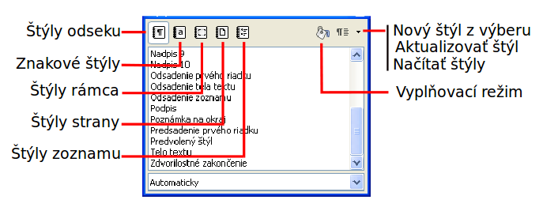
Obrázok 1: Okno Štýly a formátovanie pre Writer, ktoré zobrazuje štýly pre odseky

Používanie vyplňovacieho režimu
Vyplňovanie formátu sa dá použiť na rýchle aplikovanie štýlu na veľa rôznych oblastí bez toho, aby sme sa zakaždým museli vrátiť do okna Štýly a formátovanie a tam zakaždým dvojkliknúť. Táto metóda je užitočná, keď je potrebné rovnako naformátovať veľa rozptýlených odsekov, buniek alebo iných položiek.
- Otvoríme okno Štýly a formátovanie a zvolíme štýl, ktorý chceme použiť.
- Klikneme na ikonu Vyplňovací režim.
- Keď chceme štýl použiť na odsek, stranu alebo rámec, nastavíme kurzor na daný prvok a klikneme. Keď chceme použiť znakový štýl, treba stlačiť ľavé tlačidlo myši, a tak vybrať znaky, na ktoré sa má štýl aplikovať. Kliknutím na slovo použijeme znakový štýl na celé slovo.
- Krok 3 opakujeme, pokiaľ vybraný štýl nebudú mať všetky prvky, na ktoré sme ho chceli použiť.
- Ak chceme vyplňovací režim opustiť, znova klikneme na ikonu Vyplňovací režim alebo stlačíme kláves Esc.
Upozornenie   | Keď je aktívny vyplňovací režim, kliknutie pravým tlačidlom myši na ktorékoľvek miesto v dokumente zruší poslednú akciu vyplňovacieho režimu. Je potrebné dať pozor, aby sme pravým tlačidlom myši neklikli nechcene a nezrušili akcie, ktoré chceme zachovať.

Použitie zoznamu Použiť štýl
Akonáhle v dokumente aspoň raz použijeme štýl, objaví sa jeho názov v zozname Použiť štýl, ktorý sa nachádza v ľavej časti panelu Formátovanie, hneď za tlačidlom myši Štýly a formátovanie.
Tento roletový zoznam môžeme otvoriť a kliknúť na štýl, ktorý chceme použiť, alebo sa môžeme pomocou šípok posúvať nahor a nadol v zozname a klávesom Enter použiť zvýraznený štýl.
Tip | Ak na konci zoznamu zvolíme položku Viac, otvorí sa okno Štýly a formátovanie.
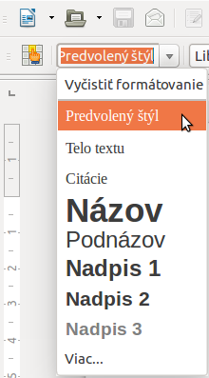
Obrázok 2: Zoznam Použiť štýl na paneli nástrojov Formátovanie

Používanie klávesových skratiek
Na použitie niektorých štýlov sú preddefinované klávesové skratky. Napríklad v programe Writer stlačením kombinácie klávesov Ctrl+0 použijeme štýl Telo textu, stlačením kombinácie klávesov Ctrl+1 štýl Nadpis 1 a stlačením kombinácie klávesov Ctrl+2 štýl Nadpis 2. Tieto klávesové skratky je možné upraviť a vytvoriť ďalšie tak, ako opisuje Kapitola 14, Prispôsobenie balíka LibreOffice.
Upozornenie | Ručné formátovanie (tiež nazývané priame formátovanie) má prioritu pred štýlmi a použitím štýlu ho nemožno odstrániť.  Ak chceme priame formátovanie odstrániť, vyberieme text, klikneme pravým tlačidlom myši a zvolíme Odstrániť priame formátovanie v kontextovej ponuke alebo po vybraní textu stlačíme kombinácie klávesov Ctrl+M.

Úprava štýlov
LibreOffice je vybavený viacerými preddefinovanými štýlmi, môžeme však vytvárať aj vlastné. Štýly možno upravovať viacerými spôsobmi:
- zmena štýlu pomocou dialógového okna Štýl,
- aktualizácia štýlu z výberu,
- použitie automatickej aktualizácie (iba pri odsekoch a rámcoch),
- načítanie alebo skopírovanie štýlov z iného dokumentu alebo šablóny.
Poznámka | Akékoľvek zmeny, ktoré urobíme v štýle sa prejavia iba v aktuálnom dokumente. Keď chceme zmeniť štýly vo viacerých dokumentoch, je potrebné zmeniť šablónu alebo skopírovať štýly do iných dokumentov spôsobom opísaným na strane 11.

Zmena štýlu pomocou dialógového okna Štýl
Keď chceme zmeniť existujúci štýl, môžeme použiť dialógové okno Štýl, a to tak, že klikneme pravým tlačidlom myši na požadovaný štýl v okne Štýly a formátovanie a v kontextovej ponuke zvolíme Upraviť.
Dialógové okno Štýl sa zobrazí podľa toho, aký typ štýlu sme vybrali. Každý typ dialógového okna Štýl má niekoľko kariet. Viac podrobností sa nachádza v kapitole o štýloch v používateľskej príručke príslušného programu.

Aktualizovanie štýlu z výberu
Keď chceme štýl aktualizovať podľa aktuálneho výberu:
- Otvoríme okno Štýly a formátovanie.
- V dokumente vyberieme položku (odsek, zoznam, obrázok a podobne), ktorej formát chceme použiť na aktualizovanie štýlu.
- V okne Štýly a formátovanie zvolíme štýl, ktorý chceme aktualizovať (jednoduchým kliknutím), potom klikneme na ikonu Nový štýl z výberu a zvolíme Aktualizovať štýl.
Upozornenie | Ak aktualizujeme štýl odseku, treba zabezpečiť, aby vybraný odsek obsahoval len prvky s rovnakými vlastnosťami. Ak sú v ňom požité rôzne veľkosti a štýly písma, tie sa nezmenia a zostanú rovnaké.
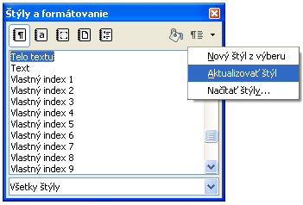
Obrázok 3: Aktualizovanie štýlu z výberu

Používanie automatickej aktualizácie štýlov
Automatická aktualizácia sa používa iba na štýly odsekov a rámcov. Ak je vybraná voľba Automatická aktualizácia na karte Organizátor v dialógovom okne Štýl odseku alebo Štýl rámca, aplikovaním priameho formátovania na odsek alebo rámec tohto štýlu, sa štýl automaticky sám aktualizuje.
Tip | Ak zvykneme štýly v dokumente nastavovať ručne, je potrebné sa uistiť, že funkcia Automatická aktualizácia je vypnutá.

Aktualizovanie štýlov z dokumentu alebo šablóny
Štýly možno aktualizovať skopírovaním alebo načítaním zo šablóny alebo iného dokumentu. Viac nájdeme v časti „Kopírovanie štýlov z dokumentu alebo šablóny“ na strane 12.

Vytvorenie nových (vlastných) štýlov
Niekedy môžeme chcieť pridať nový štýl. Môžeme tak spraviť buď pomocou okna Štýl alebo pomocou nástroja Nový štýl z výberu.

Vytvorenie nového štýlu pomocou dialógového okna Štýl
Keď chceme vytvoriť nový štýl pomocou dialógového okna Štýl, klikneme pravým tlačidlom myši v okne Štýly a formátovanie a z kontextovej ponuky zvolíme Nový. Ak nechceme, aby nový štýl bol prepojený so štýlom v poli Spojené s, klikneme na šípku tohto textového poľa a z roletového zoznamu zvolíme - žiadny -. Ak chceme, aby nový štýl bol prepojený s existujúcim štýlom, zvolíme ho zo zoznamu.
Ak štýly prepojíme, tak potom sa pri zmene základného štýlu (napríklad, pri zmene písma z Times na Helvetica), zmenia aj všetky prepojené štýly. Niekedy je to presne to, čo chceme, inokedy zasa nechceme, aby sa zmeny použili na všetky prepojené štýly. Oplatí sa na to vopred myslieť.
Dialógové okná a voľby pri vytváraní nového štýlu vyzerajú rovnako ako pri úprave štýlu. Viac podrobností sa nachádza v kapitole o štýloch v používateľskej príručke príslušného programu.

Vytvorenie nového štýlu z výberu
Nový štýl je možné vytvoriť aj skopírovaním existujúceho priameho formátovania. Tento nový štýl sa použije iba v aktuálnom dokumente, neuloží sa do šablóny.
- Otvoríme okno Štýly a formátovanie a zvolíme typ štýlu, ktorý chceme vytvoriť.
- V dokumente vyberieme položku (odsek, zoznam, obrázok a podobne), ktorej formátovanie chceme uložiť ako štýl.
- V okne Štýly a formátovanie klikneme na ikonu Nový štýl z výberu a zvolíme Nový štýl z výberu.
- V dialógovom okne Vytvoriť štýl zadáme názov nového štýlu. Zoznam zobrazí názvy existujúcich vlastných štýlov vybraného typu. Kliknutím na OK nový štýl uložíme.
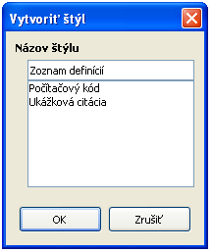
Obrázok 4: Pomenovanie nového štýlu z výberu

Vytváranie štýlu presunutím myšou
Vybraný text môžeme v programe Calc pomocou myši chytiť a presunúť do okna Štýly a formátovanie a vytvoriť tak nový štýl.

Kopírovanie štýlov z dokumentu alebo šablóny
Štýly môžeme skopírovať aj tak, že ich načítame zo šablóny alebo iného dokumentu:
- Otvoríme dokument, do ktorého chceme nakopírovať štýly.
- V okne Štýly a formátovanie klikneme na ikonu Nový štýl z výberu a zvolíme Načítať štýly (obrázok 3).
- Označíme kategórie štýlov, ktoré sa majú kopírovať. Ak majú kopírované štýly nahradiť štýly s rovnakým názvom v dokumente, do ktorého štýly kopírujeme, zvolíme Prepísať.
- V dialógovom okne Načítať štýly (obrázok 5) nájdeme šablónu, z ktorej chceme štýly kopírovať. Ak chceme kopírovať štýly z iného súboru, klikneme na tlačidlo Zo súboru, čím sa otvorí okno, v ktorom môžeme požadovaný súbor vybrať.
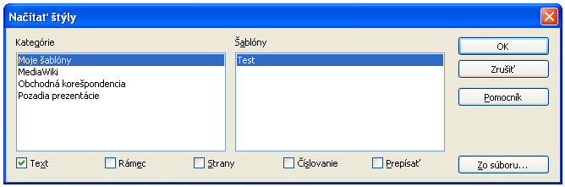
Obrázok 5: Kopírovanie štýlov zo šablóny do otvoreného dokumentu
- V zaškrtávacích poliach v dolnej časti okna zvolíme typy štýlov, ktoré chceme kopírovať.
- Ak majú kopírované štýly nahradiť štýly s rovnakým názvom v dokumente, do ktorého štýly kopírujeme, zaškrtneme Prepísať. Ak tak nespravíme, prenesú sa len štýly, ktorých názvy nie sú v cieľovom dokumente použité.
- Štýly sa skopírujú po stlačení tlačidla OK.
Upozornenie | Ak má dokument obsah a ak používame vlastné štýly pre nadpisy, úrovne nadpisov priradené k úrovniam osnovy (v Nástroje > Číslovanie osnovy) pri takomto načítaní štýlov sa vrátia na predvolené štýly Nadpis 1, Nadpis 2 atď. Môžno bude potrebné vrátiť naspäť vlastné štýly nadpisov.

Odstraňovanie štýlov
Štýly preddefinované v LibreOffice nie je možné z dokumentu ani so šablóny odstrániť, a to ani v prípade, keď nie sú použité.
Odstrániť je možné iba používateľom definované (vlastné) štýly, no pred tým ako to urobíme, mali by sme sa uistiť, či daný štýl nie je použitý. Pokiaľ je použitý, môžeme ho nahradiť iným štýlom.
Ak chceme odstrániť všetky nežiaduce štýly, v okne Štýly a formátovanie najskôr vyberieme každý z nich (pri viacnásobnom výbere pridržíme kláves Ctrl), a potom klikneme pravým tlačidlom myši na jeden z nich a zvolíme Zmazať v kontextovej ponuke.
Ak štýl nie je použitý, je okamžite odstránený bez potvrdenia. Ak sa štýl používa, zobrazí sa správa žiadajúca potvrdenie odstránenia.
Upozornenie | Ak odstránime použitý štýl, štýl všetkých objektov s týmto štýlom sa nastaví na predvolený štýl.

Používanie šablón na vytváranie dokumentov
Keď chceme na vytvorenie dokumentu použiť šablónu:
- V hlavnej ponuke zvolíme Súbor > Nový > Šablóny. Otvorí sa dialógové okno Správca šablón.
- V ňom zvolíme kartu kategórie (typu) šablóny, ktorú chceme použiť.
- Dvojklikneme na priečinok, ktorý obsahuje šablónu, ktorú chceme použiť. Na karte sa zobrazia všetky šablóny, ktoré sú v priečinku (ako je to zobrazené na obrázku 6).
- Vyberieme šablónu, ktorú chceme použiť. Ak chceme zobraziť vlastnosti šablóny, klikneme na tlačidlo Vlastnosti, ktoré sa nachádza nad zoznamom šablón. Vlastnosti sa následne zobrazia v novom okne. Zavrieme ho tak, že klikneme na Zatvoriť.
- Klikneme na Otvoriť v hornej časti okna. V LibreOffice sa otvorí nový dokument, založený na tejto šablóne.
Názov šablóny, na ktorej je dokument je založený, je uvedený v Súbor > Vlastnosti > Všeobecné. Spojenie medzi šablónou a dokumentom zostáva, pokiaľ sa šablóna nezmení a pokiaľ po jej zmene pri otváraní dokumentu neodmietneme jeho aktualizáciu.
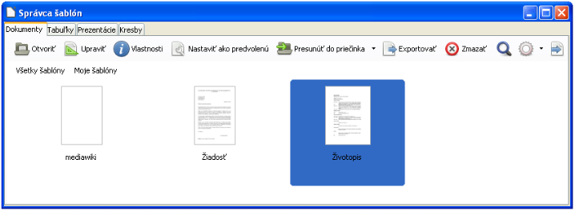
Obrázok 6: Dialógové okno Správca šablón, ktoré zobrazuje vybranú šablónu

Vytváranie šablón
Vlastné šablóny môžeme vytvoriť dvoma spôsobmi: uložením dokumentu ako šablóny alebo pomocou sprievodcu.

Vytváranie šablóny z dokumentu
Keď chceme vytvoriť šablónu z dokumentu a uložiť ju do priečinku Moje šablóny:
- Otvoríme nový alebo existujúci dokument toho typu, z ktorého chceme urobiť šablónu (textový dokument, tabuľku, kresbu alebo prezentáciu).
- Pridáme ľubovoľný obsah, ktorý sa má nachádzať v každom dokumente založenom na novej šablóne, napríklad logo spoločnosti, vyhlásenie o autorských právach, a tak ďalej.
- Vytvoríme alebo upravíme štýly, ktoré chceme v novej šablóne použiť.
- V hlavnej ponuke zvolíme Súbor > Šablóny > Uložiť ako šablónu (alebo Súbor > Uložiť ako šablónu). Otvorí sa dialógové okno Správca šablón (obrázok 7), ktoré zobrazuje štandardné priečinky šablón a všetky priečinky šablón vytvorené používateľom.
- Zvolíme priečinok Moje šablóny.
- Klikneme na Uložiť.
- V okne, ktoré sa otvorí, zadáme názov novej šablóny a klikneme na Prijať.
- Zatvoríme okno Správca šablón.
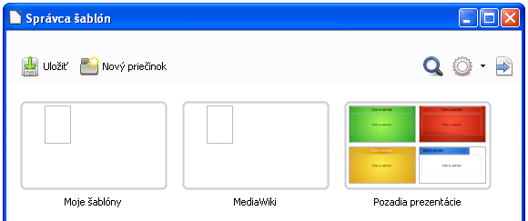
Obrázok 7: Dialógové okno Správca šablón, ktoré zobrazuje štandardné priečinky šablón
Okrem formátovania možno do šablóny uložiť akékoľvek nastavenia, ktoré možno do dokumentu pridať alebo ich v ňom možno zmeniť. Napríklad, môžeme uložiť nastavenia tlačiarne alebo nastavenia v ponuke Nástroje > Možnosti ako sú Cesty a Farby.
Šablóny môžu tiež obsahovať preddefinovaný text, vďaka čomu ho nebudeme musieť ručne zadávať do každého vytváraného dokumentu. Šablóna listu môže napríklad obsahovať meno, adresu a oslovenie.
Do šablóny je možné uložiť aj prispôsobenie panelov nástrojov a ponuky. Viac informácií sa nachádza v kapitole 14, Prispôsobenie balíka LibreOffice.

Vytváranie šablóny pomocou sprievodcu
Na vytvorenie listov, faxov, agendy, prezentácií a webových strán je možné použiť sprievodcov.
Napríklad Sprievodca faxom nás prevedie nasledujúcimi voľbami:
- typ faxu (obchodný alebo osobný),
- položky faxu ako dátum, druh správy (obchodný fax), oslovenie a zdvorilostné zakončenie,
- informácie o príjemcovi a odosielateľovi (obchodný fax),
- text, ktorý sa má zahrnúť do päty (obchodný fax).
Keď chceme vytvoriť šablónu pomocou sprievodcu:
- Z hlavnej ponuky zvolíme Súbor > Sprievodcovia > [požadovaný typ šablóny].
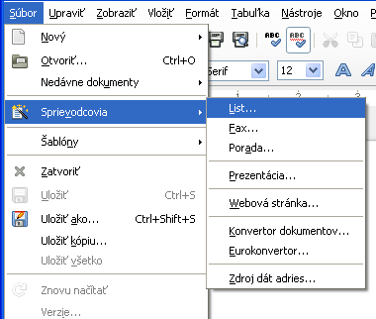
Obrázok 8: Vytváranie šablóny pomocou sprievodcu
- Vykonáme inštrukcie na jednotlivých obrazovkách sprievodcu. Tento proces je pre každý typ šablóny iný, no postup je veľmi podobný.
- V poslednej časti sprievodcu zadáme názov šablóny, ktorý sa zobrazí v správcovi šablón, a tiež aj názov a miesto, kam sa má uložiť. Tieto dva názvy môžu byť rôzne, ale ak ich tak aj zvolíme, môže prísť k nedorozumeniam. Predvolené umiestnenie je v adresári šablón používateľa, no je možné zvoliť iné miesto, ktoré preferujeme.
- Ak klikneme na tlačidlo Cesta, čo nám umožní zadanie nového názvu šablóny a prípadne aj zmenu priečinku, otvorí sa dialógové okno Uložiť ako. Nastavením názvu šablóny a kliknutím na Uložiť okno zavrieme.
- Nakoniec dostaneme možnosť ihneď vytvoriť nový dokument z práve vytvorenej šablóny alebo možnosť ručne šablónu upraviť, a to kliknutím na Dokončiť. Pomocou šablóny vytvorenej pomocou sprievodcu môžeme vytvárať ďalšie dokumenty tak, ako pomocou ktorejkoľvek inej šablóny.
Možno, že budeme musieť otvoriť okno Správca šablón a tam kliknúť na Obnoviť v ponuke Akcia, aby sa nové šablóny objavili v zoznamoch.

Úprava šablóny
Štýly a obsah šablóny je možné upraviť, a potom, ak chceme, ich môžeme znova aplikovať na dokument, ktorý bol zo šablóny vytvorený. Zmenený obsah však takto aplikovať nemožno.
Keď chceme upraviť šablónu:
- V hlavnej ponuke zvolíme Súbor > Šablóny > Spravovať (prípadne Súbor > Nový > Šablóny) alebo stlačíme Ctrl+Shift+N. Otvorí sa dialógové okno Správca šablón.
- V nej prejdeme na šablónu, ktorú chceme upraviť. Ak na ňu klikneme raz, aktivujú sa súborové ovládacie prvky (obrázok 6). Klikneme na Upraviť. Šablóna sa otvorí.
- Následne šablónu upravíme tak, ako keby sme upravovali bežný dokument. Zmeny uložíme zvolením Súbor > Šablóny > Uložiť ako šablónu (prípadne Súbor > Uložiť ako šablónu) v hlavnej ponuke.

Aktualizovanie dokumentu zo zmenenej šablóny
Ak šablónu a jej štýly upravíme, pri otvorení dokumentu, ktorý z nej bol vytvorený, sa zobrazí potvrdzujúca správa.
Dokument aktualizujeme takto:
- Na Aktualizovať štýly klikneme vtedy, ak chceme, aby sa zmenené štýly v dokumente použili.
- Na Ponechať staré štýly klikneme vtedy, ak nechceme, aby sa zmenené štýly v dokumente použili (treba si však prečítať upozornenie nižšie).
Upozornenie | Ak zvolíme Ponechať staré štýly, jeho prepojenie so šablónou sa preruší, aj keď názov šablóny ďalej zostane uvedený v Súbor > Vlastnosti > Všeobecné. Možnosť ručného importovania štýlov z tejto šablóny pritom zostane zachovaná, ale na opätovné prepojenie s ňou treba celý obsah dokumentu skopírovať do nového dokumentu, ktorý vytvoríme z upravenej šablóny.

Pridávanie šablón získaných z iných zdrojov
Zdroje šablón pre LibreOffice nazývame úložiská. Úložisko môže byť lokálne (priečinok na počítači, kam sme predtým šablóny stiahli) alebo vzdialené (URL, z ktorého možno šablóny stiahnuť).
Na stránku oficiálneho úložiska šablón sa dostaneme stlačením tlačidla Získať viac šablón pre LibreOffice, ktoré sa nachádza na pravej strane okna Správca šablón (obrázok 9), alebo zadaním adresy http://templates.libreoffice.org/template-center do prehliadača.
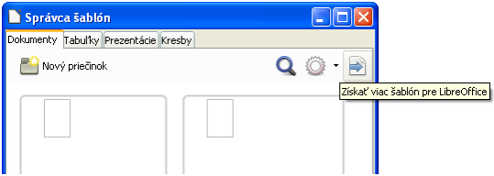
Obrázok 9: Získavanie šablón pre LibreOffice
Ak sme v okne Nástroje > Možnosti > Pokročilé povolili experimentálne funkcie, tak v okne správcu šablón sa zobrazí tlačidlo Úložisko, pomocou ktorého sa dostaneme k ďalším úložiskám šablón. Keďže v súčasnosti ide o experimentálnu funkciu, nemusí fungovať spoľahlivo.
Na webových stránkach môžeme zasa nájsť zbierky šablón, ktoré sú zabalené do súborov rozšírení (s príponou OXT). Ich inštalácia je opísaná nižšie.

Inštalovanie jednotlivých šablón
Ak chceme šablóny inštalovať jednotlivo:
- Šablónu stiahneme zo vzdialeného úložiska a uložíme ju do počítača.
- Importujeme ju do priečinku so šablónami podľa inštrukcií v časti „Importovanie šablóny“ na strane 21.
Tip | Šablóny môžeme skopírovať do priečinkov šablón aj priamo. Tieto priečinky sa nachádzajú v rôznych operačných systémoch na rôznych miestach. Umiestnenie polohy priečinku šablón na počítači zistíme v Nástroje > Možnosti > LibreOffice > Cesty.

Inštalovanie viacerých šablón
Správca rozšírení poskytuje jednoduchý spôsob na inštalovanie kolekcie šablón. Postupujeme nasledovne:
- Stiahneme balík rozšírenia – súbor OXT (*.oxt), a uložíme ho do počítača.
- V hlavnej ponuke zvolíme Nástroje > Správca rozšírení. V dialógovom okne Správca rozšírení klikneme na Pridať, čím sa otvorí okno správcu súborov s názvom Pridať rozšírenie.
- Nájdeme a vyberieme balík rozšírenia (*.oxt) so šablónami, ktorý chceme nainštalovať a klikneme na Otvoriť. Balík sa nainštaluje. Možno sa zobrazí výzva na súhlas s licenciou.
- Po ukončení inštalácie balíka rozšírenia LibreOffice reštartujeme. Nainštalované šablóny sú dostupné z hlavnej ponuky prostredníctvom Súbor > Šablóny > Spravovať alebo Súbor > Nový > Šablóny a sú tiež uvedené v okne Správca rozšírení.
Viac informácií o Správcovi rozšírení sa nachádza v kapitole 14, Prispôsobenie balíka LibreOffice.

Nastavenie predvolenej šablóny
Ak dokument vytvoríme z hlavnej ponuky zvolením Súbor > Nový > Textový dokument (Zošit, Prezentácia alebo Kresba), LibreOffice ho vytvorí z predvolenej šablóny pre daný typ dokumentu. Predvolenú šablónu môžeme kedykoľvek zmeniť.
Poznámka pre používateľov Microsoft Word | Možno viete, že program Microsoft Word na vytváranie súborov používa súbor normal.dot alebo normal.dotx ako svoju predvolenú šablónu a že viete aj to, ako ho možno obnoviť.  LibreOffice nemá podobný predvolený súbor so šablónou – „Továrenské nastavenie“ je vlastnosťou samotného softvéru.

Nastavenie šablóny za predvolenú
Ako predvolenú šablónu je možné nastaviť ktorúkoľvek šablónu, ktorá je zobrazená v dialógovom okne Správca šablón:
- V hlavnej ponuke zvolíme Súbor > Šablóny > Spravovať (alebo Súbor > Nový > Šablóny).
- Otvorí sa dialógové okno Správca šablón, v ktorom zvolíme priečinok obsahujúci šablónu, ktorú chceme nastaviť ako predvolenú. Šablónu vyberieme.
- Klikneme na tlačidlo Nastaviť ako predvolenú, ktorá sa nachádza nad zoznamom šablón (obrázok 6).
Následne, pri vytváraní nového dokumentu prostredníctvom ponuky Súbor > Nový, sa dokument vytvorí z tejto šablóny.
Aj keď sa veľa prvkov predvolenej šablóny (ako napríklad predvolené písmo a veľkosť strany) dá zmeniť v dialógovom okne Nástroje > Možnosti (Kapitola 2), pokročilejšie nastavenia (ako napríklad okraje strany) možno zmeniť iba jej nahradením za novú šablónu.

Obnovenie predvolenej šablóny
Ak chceme obnoviť pôvodnú predvolenú šablónu balíka LibreOffice:
- V okne Správca šablón klikneme na ikonu Ponuka akcií na pravej strane.
- V roletovej ponuke zvolíme Obnoviť predvolenú šablónu a klikneme na Textový dokument (alebo iný typ šablóny).
Tieto možnosti sa však nezobrazia, ak je nastavená predvolená šablóna, tak ako je to opísané v predchádzajúcej časti.
Pri ďalšom vytvorení dokumentu prostredníctvom ponuky Súbor > Nový sa dokument vytvorí podľa pôvodnej predvolenej šablóny balíka LibreOffice.
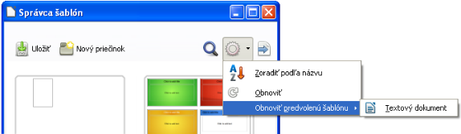
Obrázok 10: Obnovenie predvolenej šablóny pre textový dokument

Prepojenie dokumentu s inou šablónou
V LibreOffice nemáme možnosť na priamu zmenu šablóny, ktorú dokument používa. Môžeme však skopírovať obsah dokumentu do prázdneho dokumentu, ktorý využíva inú šablónu.
Poznámka | V LibreOffice 3.x bolo na zjednodušenie tejto operácie možné použiť rozšírenie Template Changer. Toto rozšírenie bohužiaľ v LibreOffice 4.x nefunguje.
Najlepší výsledok dosiahneme vtedy, ak sa názvy štýlov v dokumente zhodujú s názvami v novej šablóne. Ak to tak nie je, bude potrebné použiť funkciu Upraviť > Nájsť a nahradiť a nahradiť staré štýly za nové. Viac informácií o nahrádzaní štýlov pomocou funkcie Nájsť a nahradiť sa nachádza v kapitole 4, príručky Začíname s programom Writer.
Prepojenie dokumentu s inou šablónou
- Pomocou Súbor > Šablóny > Spravovať alebo Súbor > Nový > Šablóny otvoríme okno Správca šablón a v ňom vyberieme požadovanú šablónu. Otvorí sa nový dokument, ktorý môže obsahovať text a grafiku, ktoré sú uložené v šablóne. Ak je to tak, nechcený text a grafiku zmažeme.
- Otvoríme dokument, ktorý chceme zmeniť. V hlavnej ponuke zvolíme Upraviť > Vybrať všetko alebo stlačíme kombináciu klávesov Ctrl+A.
- V hlavnej ponuke zvolíme Upraviť > Kopírovať alebo stlačíme kombináciu klávesov Ctrl+C, čím vybraný text skopírujeme do schránky.
- Klikneme na prázdny dokument, ktorý sme vytvorili v prvom kroku (pozri bod 1). V hlavnej ponuke zvolíme Upraviť > Vložiť alebo stlačíme kombináciu klávesov Ctrl+V, čím sa obsah starého dokumentu skopíruje do nového.
- Starý dokument zavrieme bez uloženia. Nový súbor so skopírovaným textom zvolením Súbor > Uložiť ako v hlavnej ponuke uložíme s rovnakým názvom, aký mal starý dokument. Potvrdíme svoj úmysel súbor prepísať, ak sme k tomu vyzvaní. Nový dokument však môžeme uložiť aj s iným názvom, aby sme zachovali pôvodný dokument.

Spravovanie šablón
LibreOffice môže používať iba šablóny, ktoré sú uložené v priečinkoch pre šablóny. Môžeme však pre šablóny vytvárať nové priečinky a používať ich na ich usporiadanie. Napríklad, môžeme mať vytvorený jeden priečinok pre šablóny výkazov a druhý pre šablóny listov. Šablóny je tiež možné aj importovať a exportovať.
Začneme tak, že zvolíme Súbor > Šablóny > Spravovať (alebo Súbor > Nový > Šablóny), čím sa otvorí okno Správca šablón.

Vytvorenie priečinku pre šablóny
Keď chceme vytvoriť priečinok pre šablóny:
- V okne Správca šablón otvoríme položku Všetky šablóny.
- Klikneme na tlačidlo Nový priečinok (obrázok 11).
- V okne, ktoré sa otvorí, zadáme názov nového priečinku a klikneme na Prijať.
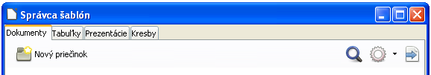
Obrázok 11: Vytváranie nového priečinku

Odstránenie priečinku pre šablóny
Priečinky, ktoré sa vytvorili pri inštalovaní LibreOffice, nemožno odstrániť. Odstrániť nemožno ani priečinky, ktoré boli vytvorené Správcom rozšírení pri inštalovaní rozšírenia. Toto rozšírenie treba najskôr odstrániť.
Môžeme odstrániť len nami vytvorené priečinky, a to tak, že otvoríme dialógové okno Správca šablón (Súbor > Šablóny > Spravovať alebo Súbor > Nový > Šablóny), vyberieme priečinok a stlačíme tlačidlo Zmazať nad zoznamom priečnikov. Ak sa zobrazí sa okno vyžadujúce potvrdenie zmazania, klikneme na Áno.

Presúvanie šablóny
Ak chceme šablónu presunúť z priečinku do priečinku, vyberieme ju v okne Správca šablón a klikneme na tlačidlo Presunúť do priečinku, ktoré sa nachádza nad zoznamom šablón (obrázok 12).
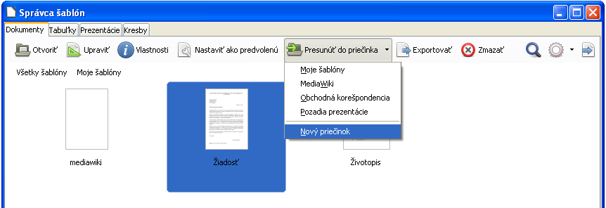
Obrázok 12: Ikony Správcu šablón na prácu so súbormi šablón

Odstránenie šablóny
Šablóny, ktoré boli inštalované spolu s LibreOffice, nemožno odstrániť. Odstrániť nemožno ani šablóny, ktoré boli vytvorené Správcom rozšírení pri inštalovaní rozšírenia. V tomto prípade treba odstrániť samotné rozšírenie.
Môžeme však odstrániť šablóny, ktoré sme vytvorili alebo importovali:
- V dialógovom okne Správa šablón dvojklikneme na priečinok, ktorý obsahuje šablónu, ktorú chceme vymazať.
- Označíme šablónu, ktorú chceme zmazať.
- Klikneme na tlačidlo Zmazať, ktoré sa nachádza nad zoznamom šablón. Zobrazí sa okno vyžadujúce potvrdenie zmazania. Klikneme na Áno.

Importovanie šablóny
Skôr ako môžeme šablónu v LibreOffice použiť, musíme ju uložiť do jedného z priečinkov, ktoré sú uvedené v položke Šablóny v Nástroje > Možnosti > LibreOffice > Cesty:
- V dialógovom okne Správca šablón, zvolíme priečinok, do ktorého chceme šablónu importovať.
- Klikneme na tlačidlo Importovať, ktoré sa nachádza nad zoznamom šablón. Otvorí sa okno štandardného správcu súborov.
- Nájdeme a vyberieme šablónu, ktorú chceme importovať a klikneme na Otvoriť. Správca súborov sa zatvorí a šablóna sa objaví vo vybranom priečinku.

Exportovanie šablóny
Keď chceme šablónu exportovať z priečinku pre šablóny na iné miesto:
- V dialógovom okne Správca šablón dvojklikneme na priečinok so šablónou, ktorú chceme exportovať.
- Kliknutím vyberieme šablónu, ktorú chceme exportovať.
- Klikneme na tlačidlo Exportovať, ktoré sa nachádza nad zoznamom šablón. Otvorí sa okno Uložiť ako.
- Nájdeme priečinok, do ktorého chceme šablónu exportovať, a klikneme na Uložiť.

Príklady použitia štýlov
Nasledujúce príklady častého využitia štýlov pre odseky a strany sú určené pre program Writer. Existuje však veľa ďalších spôsobov využitia štýlov, pričom podrobnosti sa nachádzajú v príručkách k jednotlivým súčastiam balíka LibreOffice.

Definovanie odlišnej prvej strany pre dokument
Veľa dokumentov, ako listy a výkazy, má prvú stranu, ktorá sa líši od jeho ostatných strán. Napríklad, prvá strana listu obvykle má odlišnú hlavičku a prvá strana výkazu obvykle nemá hlavičku ani pätu, zatiaľ čo ostatné strany ich majú. V LibreOffice môžeme nastaviť štýl strany pre prvú stranu a určiť štýl pre nasledujúce strany, ktorý sa použije automaticky.
Napríklad, môžeme použiť štýly strán Prvá strana a Predvolené, ktoré sú dodávané spolu s balíkom LibreOffice. Obrázok 13 zobrazuje, čo sa má stať: za prvou stranou so štýlom Prvá strana má nasledovať strana so štýlom Predvolený a všetky ostatné strany majú mať štýl Predvolený. Podrobnosti sa nachádzajú v kapitole 4, Formátovanie strán, v príručke Návod na používanie programu Writer (Writer Guide).
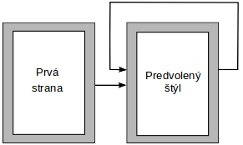
Obrázok13: Postupnosť štýlov strán

Rozdelenie dokumentu na kapitoly
Podobným spôsobom môžeme rozdeliť dokument na kapitoly. Každá kapitola môže začínať stranou so štýlom Prvá strana, za ktorou nasledujú strany so štýlom Predvolený, ako v predchádzajúcom prípade. Na konci kapitoly je potrebné vložiť ručné zalomenie stany a štýl nasledujúcej strany nastaviť na štýl Prvá strana, ako znázorňuje obrázok 14.
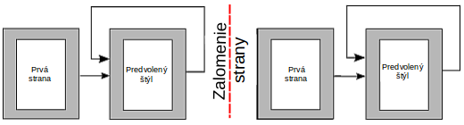
Obrázok14: Rozdelenie dokumentu na kapitoly s použitím štýlov strán

Zmena orientácie strany vo vnútri dokumentu
Dokumenty programu Writer môžu obsahovať stany s viacerými orientáciami. Často sa stáva, že potrebujeme stranu otočenú na šírku v strede dokumentu, pričom ostatné strany majú zostať otočené na výšku. Toto tiež môžeme dosiahnuť pomocou zalomenia strany a štýlov strany.

Rozdielne hlavičky na pravých a ľavých stranách
Štýly strán môžeme nastaviť tak, aby oproti sebe ležiace ľavé a pravé strany boli zrkadlené, alebo boli len pravé (prvé strany kapitol sú často definované len ako pravé), či iba ako ľavé. Keď v štýle strany vkladáme hlavičku pre zrkadlené strany alebo pravé a ľavé strany, môžeme dosiahnuť, aby bol obsah hlavičiek rovnaký na všetkých stranách alebo rozdielny na ľavej a pravej strane. Napríklad, na ľavých stranách môžeme umiestniť čísla strán na ľavý okraj a na pravých stranách na pravý okraj, názov dokumentu môžeme umiestniť len na pravé strany alebo urobiť iné zmeny.

Nastavenie automatického zalomenia strán
V programe Writer text automaticky preteká z jednej strany na druhú. Ak nám toto predvolené nastavenie nevyhovuje, môžeme ho zmeniť. Napríklad, môžeme chcieť, aby odsek začínal na novej strane alebo v novom stĺpci, pričom môžeme určiť štýl novej strany. Často sa to používa pri názvoch kapitol, ktoré obvykle majú začínať na novej pravej strane (s nepárnym číslom).

Automatické vytvorenie obsahu
Ak chceme automaticky vytvoriť obsah dokumentu, najskôr pre nadpisy, ktoré chceme zahrnúť do obsahu, použijeme štýly, a potom použijeme Nástroje > Číslovanie osnovy, kde povieme programu Writer, ktoré štýly majú zodpovedať jednotlivým úrovniam v obsahu. Pre obsah sa štandardne požívajú štýly nadpisov, môžeme však vybrať ľubovoľnú kombináciu podľa našich predstáv. Viac informácií sa nachádza v kapitole 4.

Definovanie postupnosti štýlov odsekov
Štýl odseku môžeme definovať tak, že po stlačení klávesu Enter na konci odseku bude mať nasledujúci odsek automaticky nami požadovaný štýl. Napríklad, môžeme definovať štýl odseku Nadpis 1, za ktorým bude nasledovať štýl Telo textu. Zložitejším príkladom môže byť napríklad: Názov, za ktorým bude nasledovať Autor, za ním Abstrakt, za ním Nadpis 1 a napokon za ním Telo textu. Nastavením tejto postupnosti môžeme vo väčšine prípadov predísť ručnému nastavovaniu štýlov.

